高三年级地理第20课时《高考地理综合题的解题方法》
课后作业
读图，回答下列问题
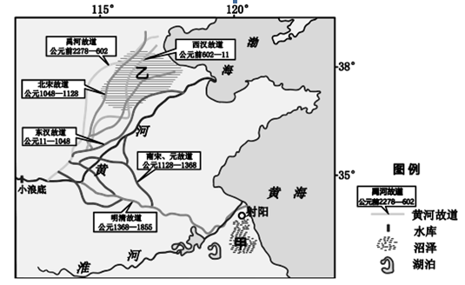
1、概括黄河河道变迁的特点。（6 分）

甲地曾是苏北地区面积最大的湖泊——射阳湖，现为湖沼湿地。
2、描述射阳湖演化为湖沼湿地的主要自然过程。（6 分）

射阳地区荷藕种植历史悠久。上世纪 70 年代起，随着湿地开发，荷藕种植发展迅速，藕田连片，面积持续增加。近年来，凭借资源、技术和品种等多种优势，荷藕产量和出口量在全国名列前茅。
3、针对射阳地区是否继续扩大荷藕生产规模，表明态度并说明理由。（4 分）

乙地中低产田众多，严重影响了区域人口容量和环境承载力。
4、从农业生产技术的角度，列举提高乙地环境承载力的主要措施。（4 分）

